# 



**Excellent Coaching Vietnam**

**Documentation**

|  |  |
| --- | --- |
| **Authors** | **C2005L – Group 1** |
| **Truong Vu Binh**  **Dao Ngoc Quan**  **Tran Minh Tuan**  **Dinh Sy Quang** |
| **Date** | **18/03/2021** |
| **Instructor** | **Dang Tran Long** |

Hanoi, 03/2021

**Index**

1. Problem Definition 4

1.1. Problem Abstraction 4

1.2. The Current System 4

1.3. The Proposed System 5

1.3.1. Boundaries of the System 5

1.3.2. Hardware and Software Requirements 5

2. Customer Requirements Specification 6

2.1. Users of the System 6

2.2. System functions 6

2.2.1. Với Guest 6

2.2.2. Với Admin 8

3. System Designs 10

3.1. Entity Relationship Diagram 10

3.2. Database Design 14

3.2.1. Table admin 14

3.2.2. Table address 14

3.2.3. Table category 14

3.2.4. Table feedback 14

3.2.5. Table teacher 14

3.2.6. Table course 15

3.2.7. Table register 15

3.2.8. Mối quan hệ giữa các bảng 16

3.3. Sitemap 17

3.3.1. Với Guest 17

3.3.2. Với Admin 17

3.4. System functions design 17

4. Task sheet 24

5. Validation Checklists 25

5.1.1. Validation Checklist 25

5.1.2. Submission Checklist 25

# Problem Definition

## Problem Abstraction

Trong thời đại công nghệ thông tin như hiện nay, khi mà Internet đã trở nên thân quen và dần trở thành một công cụ không thể thiếu trong cuộc sống thì lợi ích của một Website đối với việc quảng bá sản phẩm và thương hiệu của một công ty là vô cùng lớn. Xã hội ngày một năng động hơn cùng với việc phát triển và thay đổi của những cách thức quảng cao cũ đã hình thành một hình thức mới: thương mại dịch vụ điện tử.

Tùy từng lĩnh vực kinh doanh của từng doanh nghiệp mà Website mang lại những ích lợi khác nhau. Qua đó trang Web trở thành một cửa ngõ để nhà trường giới thiệu các khóa học của mình đến khách hàng khắp trên cả nước. Khách hàng không cần đến tận nơi để tìm hiểu từng thông tin, dò hỏi từng nhân viên mất thời gian chờ đợi, thay vào đó, một cách nhanh chóng và thuận tiện, họ chỉ cần vào Web tìm hiểu và đăng ký một khóa học mà đang mong muốn

Excellent Coaching Vietnam là trang web giới thiệu khóa học của trung tâm đào tạo công nghệ thông tin cùng tên, ngày nay công nghệ thông tin dần trở thành ngành được ưa chuộng số 1 không chỉ trong nước mà cả nước ngoài, việc mở ra một trang web quảng bá và đăng ký tham gia khóa học online giúp hàng nghìn người biết đến trung tâm, việc này có lợi hơn vô cùng nhiều với các cơ sở trực tiếp phát tờ rơi hay quảng cáo truyền hình tốn kém mà ít hiệu quả

Như đã nêu ở trên trang web đem đến cho học viên sự thuận tiện trong chọn lựa tìm hiểu đánh giá , những điều ghi trên web là hoàn toàn trung thực hy vọng trang web sẽ đưa đến cho người dùng những tiện ích khi sử dụng.

## The Current System

Hoạt động dịch vụ điện tử nói chung mà cụ thể là Website thực sự là một kênh kinh doanh mới, hiệu quả và rất kinh tế cho các doanh nghiệp ở Việt Nam. Nếu không có Website, doanh nghiệp sẽ bỏ lỡ rất nhiều cơ hội tốt bởi những khách hàng có tiềm năng trên thị trường.

Với hệ thống hiện tại, học viên không được cung cấp đầy đủ thông tin một cách nhanh chóng và tiện lợi, cũng như sẽ không thể giải đáp thắc mắc của học viên nhanh chóng hiệu quả. Bên cạnh đó, để quảng bá cho trung tâm cũng như cho những khóa học mới hoặc những sự thay đổi đặc biệt, trung tâm sẽ phải mất chi phí cho marketing theo cách thức truyền thống như: chi phí in ấn, gửi tài liệu, chi phí liên lạc, nhân sự. Đối với những đơn đặt hàng qua điện thoại đôi khi vẫn xảy ra sự nhầm lẫn

Excellent Coaching Vietnam sẽ giúp bạn tạo ra được tính chuyên nghiệp trong thời đại Toàn cầu hóa, kỹ thuật số, thông tin, kinh tế tri thức – bằng một Website ấn tượng, chuyên nghiệp với đầy đủ chức năng, thông tin, tiện ích để tạo được ấn tượng tốt đến cho các học viên.

## The Proposed System

* **Mục đích của trang Web** 
  + Cung cấp cho khách hàng những thông tin chi tiết về các khóa học của trung tâm, tầm quan trọng của ngành học, những thông tin chân thật khách quan những thông tin cần thiết và có lợi nhất cho các học viên và khách hàng.
  + Có thể đăng kí khóa học ngay trên trang Web.
  + Khách hàng cũng có thể tìm hiểu hệ thống giảng viên của trung tâm
* **Chức năng của trang Web** 
  + Đối với khách hàng: Khách hàng có thể xem, tìm kiếm những khóa học luôn được cập nhật trên Excellent-coaching. Ngoài ra khách hàng có thể đăng kí khóa học, gửi những ý kiến đóng góp cho trung tâm.
  + Đối với quản trị viên: Quyền Admin quản lý các thành viên các học viên đăng kí khóa học các thông tin từ học viên, và gửi mail trả lời khách hàng.
  + Ngoài ra trang Web sẽ hỗ trợ khả năng tìm kiếm khóa học. Nâng cao chất lượng phục vụ khách hàng và giảm đáng kế các chi phí theo phương thức truyền thống.

## Boundaries of the System

Mặc dù có rất nhiều lý do hấp dẫn để tổ chức hoạt động trên Web như vậy, song bên cạnh đó tổ chức thương mại dịch vụ trực tuyến vẫn còn một số mặt hạn chế như:

* Sự bảo mật trên Internet không được bảo đảm, các thông tin cá nhân có thể bị tiết lộ. Khách hàng có thể lo lắng về nguy cơ bị lộ số điện thoại di động hoặc thông tin cá nhân, lo lắng nhân viên chưa hiểu rõ mong muốn của mình
* Có khả năng những kẻ xấu đưa những thông tin sai lệch về trung tâm dẫn đến những suy nghĩ không tốt thậm chí lừa đảo những khách hàng thiếu hiểu biết
* Thương mại dịch vụ điện tử đối với khách hàng vẫn còn là một hình thức mới mẻ và vẫn chưa phải là một phần không thể thiếu trong cuộc sống.
* Hầu hết những mặt hạn chế trong việc mở trang web quảng cáo khóa học bắt nguồn từ nguyên nhân lĩnh vực thương mại dịch vụ điện tử còn khá mới mẻ mọi người có thể không tin tưởng những thông tin trên web. Các trung tâm khác với các trường đại học có thể các khách hàng cho rằng trung tâm chỉ tập trung vì lợi nhuận dẫn đến những suy nghĩ tiêu cực

## Hardware and Software Requirements

**Minimum requirements**

|  |  |  |
| --- | --- | --- |
|  | **Server** | **Client** |
| **Hardware** | * RAM: 1GB or more * CPU: 2.00 GHz Xeon or more * 40 GB of HDD free space or more * Internet access and LAN | * RAM: 128MB or more * CPU: 1.50 GHz or more * Internet Access * At least 20GB of HDD free space or more |
| **Software** | * Windows Server 2000 or Linux * MySQL, PHP * IIS/Apache with Sendmail add-on | * Windows 7 or later * Latest version of IE, Edge, Chrome, Firefox, Safari |

**Recommended Requirements**

|  |  |  |
| --- | --- | --- |
|  | **Server** | **Client** |
| **Hardware** | * RAM: 2GB or more * CPU: 2.4 GHz Xeon or more * 80 GB of HDD free space or more * Internet access and LAN | * RAM: 1GB or more * CPU: 2.00 GHz or more * Internet Access * At least 40GB of HDD free space or more |
| **Software** | * Windows Server 2016 or Linux * MySQL, PHP * IIS/Apache with Sendmail add-on * Having port 8888, 3306 opened | * Windows 7 or later * Latest version of IE, Edge, Chrome, Firefox, Safari |

# Customer Requirements Specification

## Users of the System

**Với Guest:**

* + Có quyền xem, tìm kiếm thông tin khóa học, thông tin giảng viên, trung tâm.
  + Có thể gửi phản hồi đến trung tâm.
  + Có thể lựa chọn và đăng ký khóa học.

**Với Admin:**

* + Cập nhật thông tin thường xuyên.
  + Sắp xếp lịch hẹn đến trung tâm của học viên
  + Quản lý giảng viên, khóa học.
  + Tổng hợp thông tin phản hồi của học viên.

## System functions

## Với Guest

***Xem thông tin khóa học***

|  |  |
| --- | --- |
| **Description** | Khách hàng/học viên có thể xem thông tin các khóa học |
| **Input** | Lựa chọn khóa học cần xem |
| **Process** | Tìm kiếm trong CSDL |
| **Output** | Hiển thị thông tin khóa học mà khách hàng/học viên muốn xem |

***Tìm kiếm khóa học***

|  |  |
| --- | --- |
| **Description** | Khách hàng/học viên có thể tìm kiếm khóa học bằng thanh tìm kiếm được xây dựng sẵn trên website |
| **Input** | Khách hàng/học viên nhập từ khóa tìm kiếm |
| **Process** | Hệ thống sẽ ghi nhận và tìm kiếm trong CSDL các khóa học có chứa từ khóa khách hành muốn tìm |
| **Output** | Hiển thị thông tin khóa học mà khách hàng/học viên tìm kiếm |

***Đăng ký tham gia khóa học mong muốn***

|  |  |
| --- | --- |
| **Description** | Khách hàng/học viên có thể đăng ký tham gia khóa học mong muốn thông qua form được đặt tại các trang thông tin khóa học |
| **Input** | Đưa vào các thông tin như tên, email, địa chỉ, số điện thoại của khách hàng/học viên, chọn cơ sở mong muốn tham gia khóa học và kênh truyền thông mà họ biết đến trung tâm |
| **Process** | * Kiểm tra định dạng email * Kiểm tra thông tin đưa vào xem có trung lặp trong CSDL * Nếu trùng thì hiển thị thông báo đã đang ký tham gia, nếu không có trùng thì thêm mới các thông tin khách hàng, học viên đã đưa vào CSDL |
| **Output** | Gửi email xác nhận và thông báo cho khách hàng/học viên nếu đăng ký thành công, nếu có lỗi thì thông báo ở ngay trang thông tin khóa học tương ứng |

***Xem thông tin giảng viên***

|  |  |
| --- | --- |
| **Description** | Khách hàng/học viên có thể xem thông tin các giảng viên của trung tâm |
| **Input** | Lựa chọn giảng viên cần xem |
| **Process** | Tìm kiếm trong CSDL |
| **Output** | Hiển thị thông tin giảng viên mà khách hàng/học viên muốn xem |

***Liên hệ với trung tâm***

|  |  |
| --- | --- |
| **Description** | Khách hàng/học viên có thể liên hệ với trung tâm thông qua form dựng sẵn |
| **Input** | Đưa vào các thông tin như email, tiêu đề, và nội dung tin nhắn muốn gửi cho trung tâm |
| **Process** | * Kiểm tra định dạng email, và kiểm tra xem thông tin cần thiết đã đủ chưa. * Nếu đã đủ thông tin, và định dạng email hợp lệ thì thêm mới tin nhắn của khách hàng/học viên vào CSDL |
| **Output** | Hiện thông báo thành công hoặc lỗi nếu có |

## Với Admin

**Quyền admin có thể:**

***Đăng nhập quản trị***

|  |  |
| --- | --- |
| **Description** | Quản trị viên có thể đăng nhập bằng username và password được cung cấp vào form được dựng sẵn |
| **Input** | Nhập:   * Username * Password |
| **Process** | Truy xuất và kiếm tra tính chính xác của dữ liệu được cung cấp trong CSDL |
| **Output** | * Chuyển đến trang quản trị (bảng điều khiển) nếu đăng nhập thành công * Ở lại trang đăng nhập nếu thất bại |

***Thay đổi mật khẩu quản trị***

|  |  |
| --- | --- |
| **Description** | Quản trị viên sau khi đăng nhập có thể thay đổi mật khẩu |
| **Input** | Nhập mật khẩu cũ và 2 lần mật khẩu mới theo yêu cầu |
| **Process** | * Kết nối vào CSDL và kiểm tra xem mật khẩu cũ có chính xác không * Nếu không thì yêu cầu nhập lại * Nếu có thì cập nhật vào trong CSDL |
| **Output** | Đăng xuất và chuyển về trang đăng nhập nếu cập nhật mật khẩu thành công |

***Quản lý danh mục khóa học***

|  |  |
| --- | --- |
| **Description** | Quản trị viên có thể thêm-sửa-xóa các danh mục khóa học |
| **Input** | Chọn và sử dụng các công cụ có sẵn để quản lý danh mục khóa học |
| **Process** | * Thêm:   + Kiểm tra tính hợp lệ của dữ liệu đưa vào   + Thêm mới vào CSDL * Sửa: Cho phép sửa tên danh mục và cập nhật thay đồi vào trong CSDL * Xóa:   + Nếu danh mục đang có khóa học thì không được xóa   + Nếu danh mục hiện tại chưa có khóa học nào thì có thể xóa và cập nhật thay đổi vào trong CSDL   Với các danh mục trống (chưa có khóa học) thì mặc định sẽ không hiển thị ra giao diện người dùng |
| **Output** | Hiện thông báo thành công hoặc lỗi |

***Quản lý khóa học***

|  |  |
| --- | --- |
| **Description** | Quản trị viên có thể thêm-sửa-xóa-ẩn các khóa học |
| **Input** | Chọn và sử dụng các công cụ có sẵn để quản lý khóa học |
| **Process** | * Thêm:   + Kiểm tra tính hợp lệ của dữ liệu đưa vào   + Thêm mới vào CSDL * Sửa: Cho phép sửa thông tin về khóa học và cập nhật vào trong CSDL * Xóa:   + Nếu khóa học có học viên đăng ký thì không được xóa   + Nếu khóa học chưa có ai đăng ký thì có thể xóa và cập nhật thay đổi vào trong CSDL * Ẩn/Hiện: Cho phép quản trị viên có thể ẩn/hiện các khóa học được trình bày trên giao diện người dùng và cập nhật vào CSDL |
| **Output** | Hiện thông báo thành công hoặc lỗi |

***Quản lý giảng viên***

|  |  |
| --- | --- |
| **Description** | Quản trị viên có thể thêm-sửa-xóa các giảng viên |
| **Input** | Chọn và sử dụng các công cụ có sẵn để quản lý viên |
| **Process** | * Thêm:   + Kiểm tra tính hợp lệ của dữ liệu đưa vào   + Thêm mới vào CSDL * Sửa: Cho phép sửa thông tin về giảng viên và cập nhật vào trong CSDL * Xóa:   + Nếu giảng viên có tên trong danh sách khóa học thì không được xóa   + Nếu giảng viên chưa có tên trong khóa học nào thì có thể xóa (sau khi có xác nhận của quản trị viên) và cập nhật thay đổi vào trong CSDL |
| **Output** | Hiện thông báo thành công hoặc lỗi |

***Phản hồi khách hàng/học viên***

|  |  |
| --- | --- |
| **Description** | Quản trị viên có thể phản hồi và/hoặc xóa các phản hồi được gửi đến trung tâm |
| **Input** | Chọn và sử dụng các công cụ có sẵn để phản hồi học viên/khách hàng |
| **Process** | * Phản hồi:   + Kiểm tra các thông tin cần thiết đã đủ và hợp lệ   + Gửi email phản hồi, đánh dấu phản hồi là đã trả lời và cập nhật trạng thái vào CSDL * Xóa: Sau khi quản trị viên xác nhận thì xóa phản hồi và cập nhật vào CSDL |
| **Output** | Hiện thông báo thành công hoặc lỗi |

***Đặt lịch hẹn cho học viên***

|  |  |
| --- | --- |
| **Description** | Quản trị viên có thể đặt lịch hẹn và thay đổi lịch hẹn cho học viên |
| **Input** | Chọn và sử dụng các công cụ có sẵn để đặt lịch hẹn |
| **Process** | Đặt lịch hẹn:  - Quản trị viên có thể nhập thời gian theo định dạng ngày, tháng, năm để hẹn học viên đến trung tâm  - Gửi email thông báo cho học viên/khách hàng. Đánh dấu đăng ký của học viên/khách hàng là đã đặt lịch hẹn và cập nhật vào CSDL  Thay đổi lịch hẹn:  - Quản trị viên có thể nhập thời gian theo định dạng ngày, tháng, năm để thay đổi lịch hen học viên đến trung tâm  - Gửi email thông báo thay đổi cho học viên/khách hàng và cập nhật thay đổi vào CSDL |
| **Output** | Hiện thông báo thành công hoặc lỗi |

# System Designs

## Entity Relationship Diagram

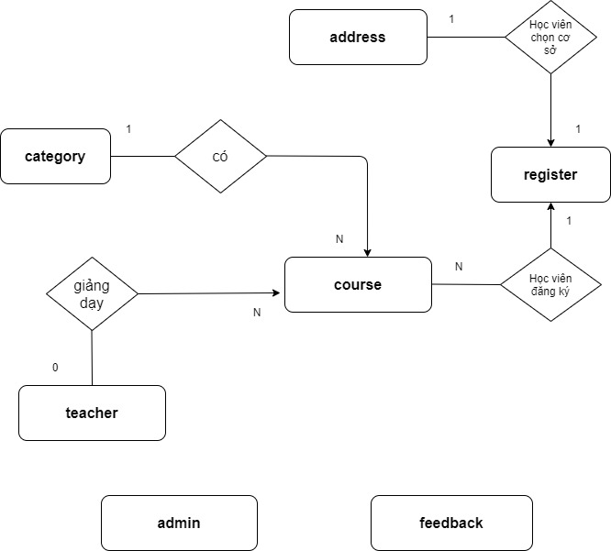

**Thuộc tính các thực thể:**

**Thực thể admin (quản trị):**

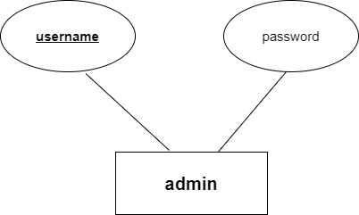

**Thực thể feedback (phản hồi):**

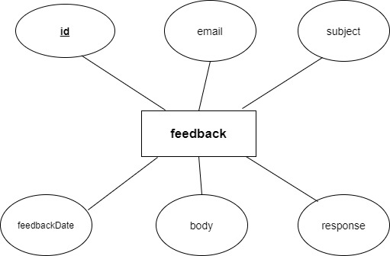

**Thực thể teacher (giảng viên):**

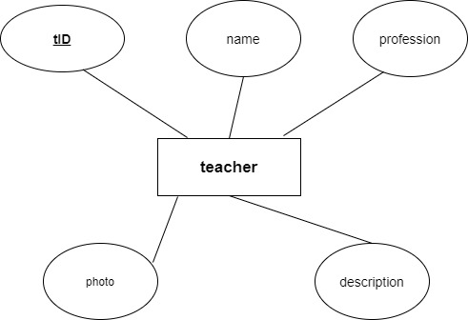

**Thực thể course (khóa học):**

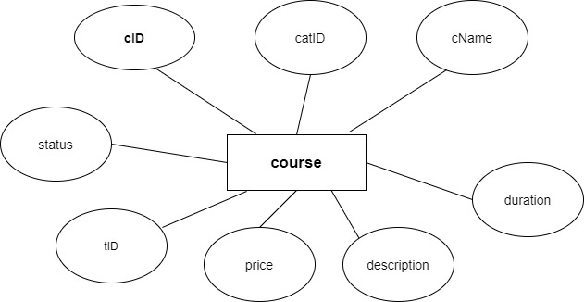

**Thực thể register (đăng ký):**

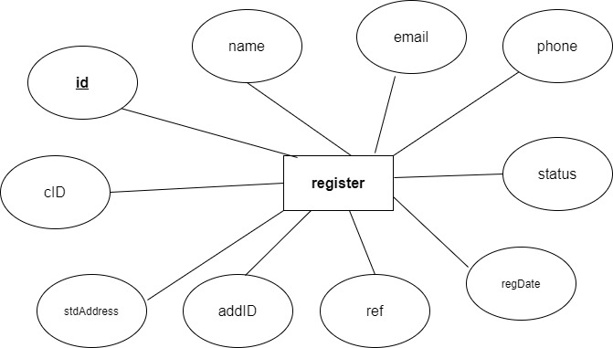

**Thực thể category (danh mục):**

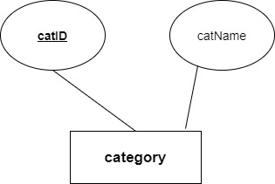

**Thực thể address (địa chỉ cơ sở):**

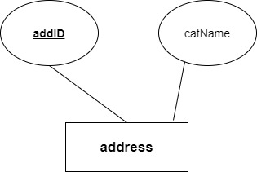

## Database Design

## 3.2.1. Table admin

|  |  |  |  |  |
| --- | --- | --- | --- | --- |
| **Tính chất** | **Tên trường** | **Kiểu dữ liệu** | **Kích cỡ** | **Chú thích** |
| Primary key | **username** | varchar | 50 | Tài khoản Quản trị |
|  | password | varchar | 32 | Mật khẩu |

## 3.2.2. Table address

|  |  |  |  |  |
| --- | --- | --- | --- | --- |
| **Tính chất** | **Tên trường** | **Kiểu dữ liệu** | **Kích cỡ** | **Chú thích** |
| Primary key  Auto-Increment | **addID** | int | 2 | Mã địa chỉ trung tâm |
|  | address | varchar | 500 | Địa chỉ trung tâm |

## 3.2.3. Table category

|  |  |  |  |  |
| --- | --- | --- | --- | --- |
| **Tính chất** | **Tên trường** | **Kiểu dữ liệu** | **Kích cỡ** | **Chú thích** |
| Primary key  Auto-Increment | **catID** | int | 2 | Mã danh mục |
|  | catName | varchar | 100 | Tên danh mục |

## 3.2.4. Table feedback

|  |  |  |  |  |
| --- | --- | --- | --- | --- |
| **Tính chất** | **Tên trường** | **Kiểu dữ liệu** | **Kích cỡ** | **Chú thích** |
| Primary key  Auto-Increment | **id** | int | 3 | Mã phản hồi |
|  | feedbackDate | date |  | Ngày gửi phản hồi |
|  | email | varchar | 250 | Email khách hàng |
|  | subject | varchar | 250 | Tiêu đề của phản hồi |
|  | body | longtext |  | Nội dung phản hồi |
|  | response | bit | 1 | Trạng thái phản hồi |

## 3.2.5. Table teacher

|  |  |  |  |  |
| --- | --- | --- | --- | --- |
| **Tính chất** | **Tên trường** | **Kiểu dữ liệu** | **Kích cỡ** | **Chú thích** |
| Primary key  Auto-Increment | **tID** | int | 2 | Mã giảng viên |
|  | name | varchar | 100 | Tên giảng viên |
|  | profession | varchar | 250 | Chuyên ngành của giảng viên |
|  | photo | varchar | 500 | Tên file ảnh giảng viên |
|  | description | longtext |  | Thông tin giảng viên |

## 3.2.6. Table course

|  |  |  |  |  |
| --- | --- | --- | --- | --- |
| **Tính chất** | **Tên trường** | **Kiểu dữ liệu** | **Kích cỡ** | **Chú thích** |
| Primary key  Auto-Increment | **cID** | int | 2 | Mã khóa học |
| Foreign Key | catID | int | 2 | Tham chiếu đến **category** |
|  | cName | varchar | 250 | Tên khóa học |
| Foreign Key | tID | int | 2 | Than chiếu đến **teacher** |
|  | price | int | 7 | Học phí khóa học |
|  | description | longtext |  | Mô tả khóa học |
|  | duration | int | 2 | Thời lượng khóa học |
|  | status | bit | 1 | Trạng thái hiển thị khóa học |

## 3.2.7. Table register

|  |  |  |  |  |
| --- | --- | --- | --- | --- |
| **Tính chất** | **Tên trường** | **Kiểu dữ liệu** | **Kích cỡ** | **Chú thích** |
| Primary key  Auto-Increment | **id** | int | 2 | Mã đăng ký |
|  | name | varchar | 150 | Tên học viên đăng ký |
|  | email | varchar | 250 | Email học viên đăng ký |
|  | phone | int | 11 | Số điện thoại của học viên đăng ký |
| Foreign Key | cID | int | 2 | Tham chiếu đến **course** |
|  | stdAddress | varchar | 450 | Địa chỉ nhà học viên đăng ký |
| Foreign Key | addID | int | 2 | Tham chiếu đến **address** |
|  | ref | varchar | 50 | Hình thức học viên biết đến trung tâm |
|  | regDate | date |  | Ngày học viên tiến hành đăng ký |
|  | date | date |  | Ngày hẹn học viên đến trung tâm |

## 3.2.8. Mối quan hệ giữa các bảng

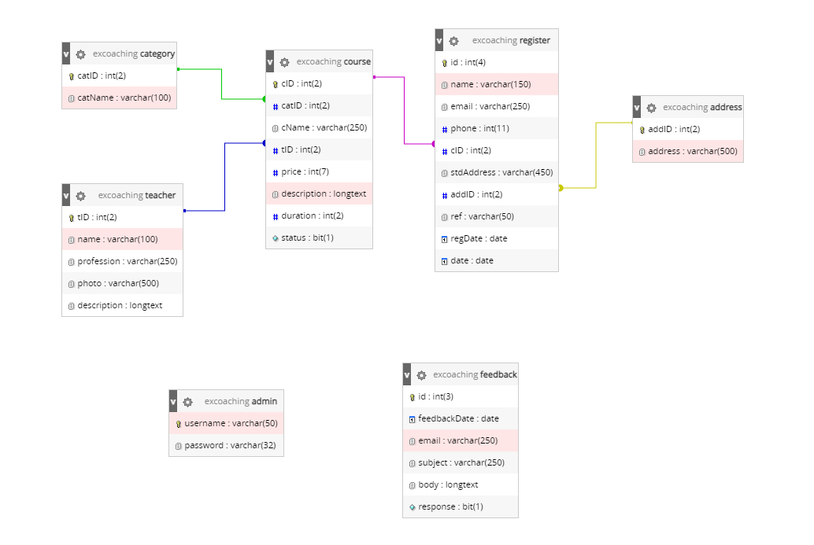

## Sitemap

## Với Guest

## Với Admin

## System functions design

**Tìm kiếm khóa học**

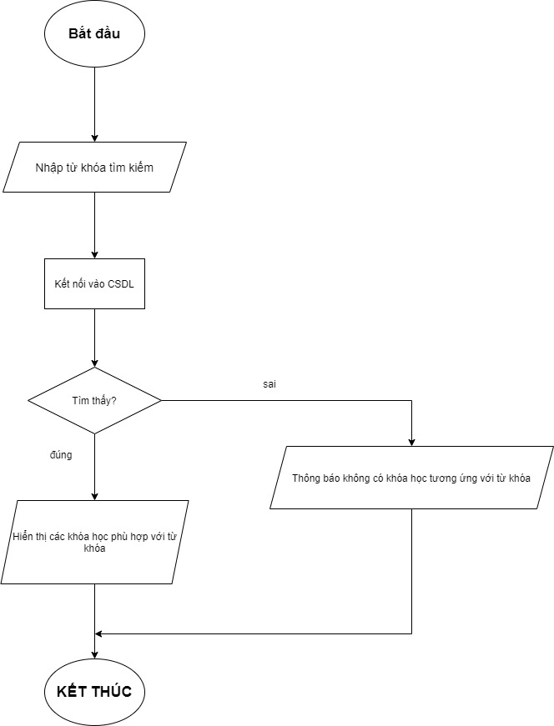

**Học viên đăng ký tham gia khóa học**

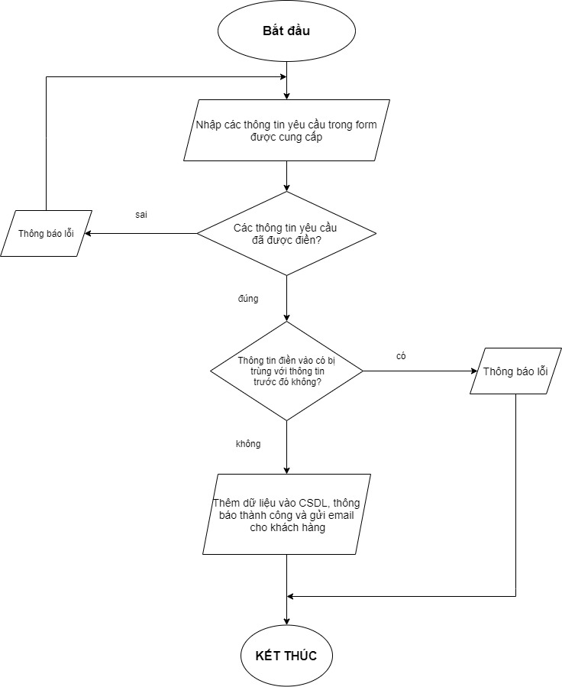

**Học viên/khách hàng gửi phản hồi cho trung tâm**

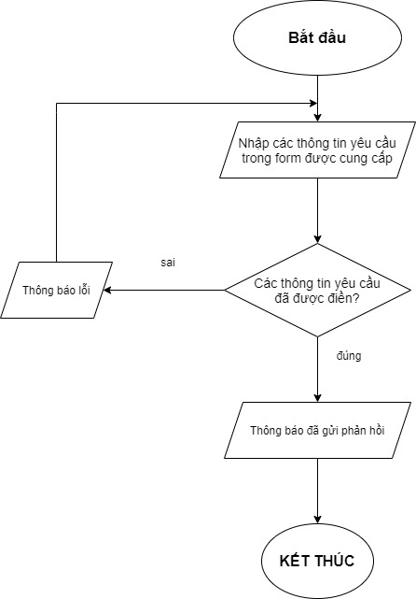

**Quản trị viên đăng nhập bảng điều khiển**

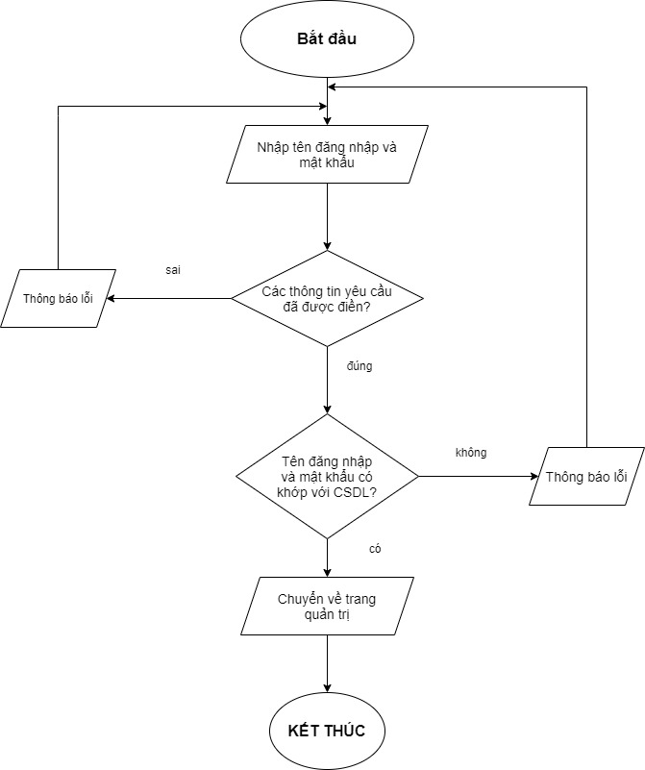

**Thêm khóa học**

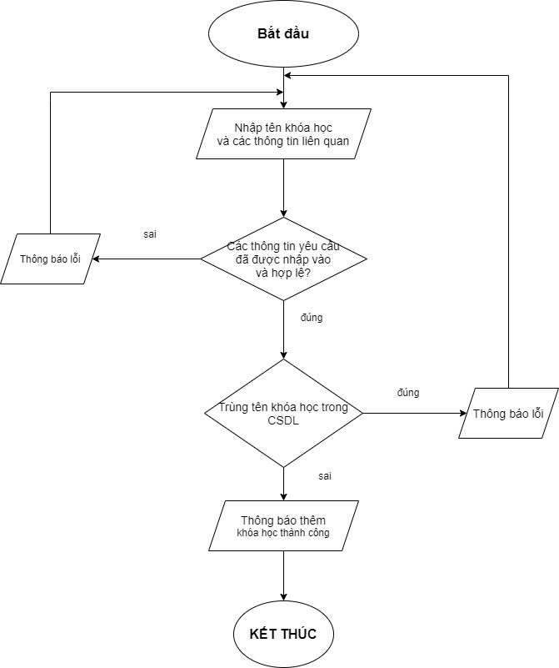

**Quản trị viên phản hồi lại thông tin cho khách**

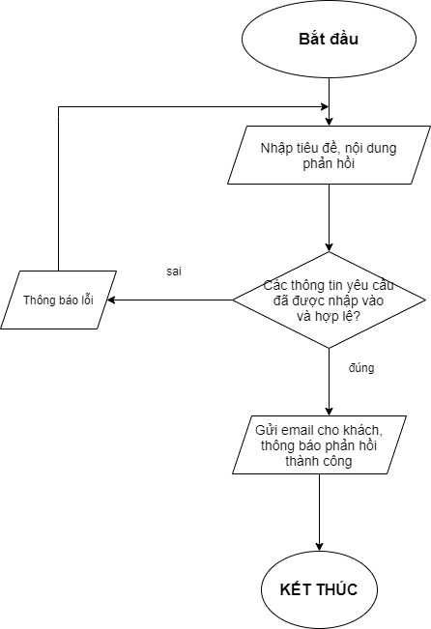

**Đăng xuất tài khoản quản trị viên**

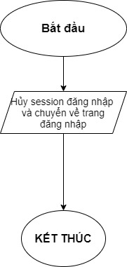

# Task sheet

|  |  |  |  |  |
| --- | --- | --- | --- | --- |
| **Task** | **Start time** | **Finish time** | **Implemented by** | **Evaluation(%)** |
| **Feasibility study phase** | | | | |
| Viết tài liệu | 22/03/2021 | 25/03/2021 | Đinh Sỹ Quang  Trần Minh Tuấn  Trương Vũ Bình | 30 |
| Đóng góp ý kiến | 18/02/2021 | 18/02/2021 | Đinh Sỹ Quang | 10 |
| Đóng góp ý kiến | 18/02/2021 | 18/02/2021 | Trần Minh Tuấn | 10 |
| Đóng góp ý kiến | 18/02/2021 | 18/02/2021 | Đào Ngọc Quân | 20 |
| Duyệt và sửa nội dung | 18/02/2021 | 18/02/2021 | Trương Vũ Bình | 30 |
| **Requirement Analysis Phase** | | | | |
| Xây dựng sơ đồ hệ thống | 21/02/2021 | 25/02/2021 | Đinh Sỹ Quang | 50 |
| Xây dựng sơ đồ hệ thống | 21/02/2021 | 25/02/2021 | Trương Vũ Bình | 50 |
| Design phase | | | | |
| Thiết kế giao diện hiển thị phía người dùng | 26/02/2021 | 17/03/2021 | Đào Ngọc Quân | 25 |
| Thiết kế giao diện hiển thị trang quản trị | 18/03/2021 | 18/03/2021 | Đinh Sỹ Quang | 25 |
| Thiết kế Cơ sở dữ liệu | 26/02/2021 | 27/02/2021 | Trần Minh Tuấn | 25 |
| Thiết kế giao diện phía máy chủ | 26/02/2021 | 27/02/2021 | Trương Vũ Bình | 25 |
| **Development phase** | | | | |
| Hiển thị khóa học, thông tin khóa học | 11/03/2021 | 12/03/2021 | Trương Vũ Bình | 10 |
| Tìm kiếm khóa học phía user | 11/03/2021 | 11/03/2021 | Trương Vũ Bình | 10 |
| Đăng ký tham gia khóa học | 12/03/2021 | 12/03/2021 | Trương Vũ Bình | 10 |
| Hiển thị giảng viên, thông tin giảng viên | 15/03/2021 | 17/03/2021 | Trần Minh Tuấn | 10 |
| Gửi phản hồi cho trung tâm | 13/03/2021 | 13/03/2021 | Đinh Sỹ Quang | 10 |
| Đăng nhập, đăng xuất, đổi mật khẩu quản trị | 19/03/2021 | 19/03/2021 | Trần Minh Tuấn | 10 |
| Quản lý danh mục khóa học, thông tin khóa học | 19/03/2021 | 19/03/2021 | Đinh Sỹ Quang | 10 |
| Đặt lịch hẹn cho học viên đến trung tâm | 20/03/2021 | 20/03/2021 | Trương Vũ Bình | 10 |
| Quản lý thông tin giảng viên | 20/03/2021 | 21/03/2021 | Trương Vũ Bình | 10 |
| Trả lời phản hồi khách hàng | 21/03/2021 | 22/03/2021 | Trương Vũ Bình | 10 |
| **Testing phase** | | | | |
| Chạy thử chức năng đăng ký khóa học | 22/03/2021 | 22/03/2021 | Trần Minh Tuấn | 25 |
| Kiểm thử hiển thị trang chính, trang thông tin khóa học, giảng viên | 22/03/2021 | 23/03/2021 | Đào Ngọc Quân | 25 |
| Chạy thử chức năng phản hồi đến trung tâm | 23/03/2021 | 23/03/2021 | Trương Vũ Bình | 25 |
| Chạy thử trang admin | 24/03/2021 | 24/03/2021 | Đinh Sỹ Quang | 25 |

# Validation Checklists

## Validation Checklist

|  |  |
| --- | --- |
| **Option** | **Validate** |
| Các trường trong form không được để trống? | **yes** |
| Dữ liệu nhập vào phù hợp | **yes** |
| Có sự ràng buộc giữa các khóa học, danh mục, giảng viên, và thông tin đăng ký..? | **yes** |

## Submission Checklist

|  |  |  |  |  |  |
| --- | --- | --- | --- | --- | --- |
| **STT** | **Particular** | **Yes** | **No** | **NA** | **Comments** |
| **1** | Các form đều hoạt động | Yes |  |  |  |
| **2** | Font đều đúng chính tả | yes |  |  |  |
| **3** | Các màu sử dụng là màu cơ bản, phổ biến | yes |  |  |  |
| **4** | Các thành phần tạo nên form đều hoạt động | yes |  |  |  |
| **5** | Dữ liêu vào sai có bị nhắc nhở | yes |  |  |  |